Paris Match 19/11/2013

Par RICHARD ZARZAVATDJIAN

Après la morphine, le cannabis va entrer dans la pharmacopée pour traiter les douleurs aiguës et permettre aux Français d’être pris en charge comme des millions de malades dans le monde… il était temps !
Dans quelques semaines, Sarah et Philippe n’auront plus peur d’être arrêtés par la police ni par les douanes pour importation, utilisation et distribution sur le territoire français d’un médicament issu de la plante de cannabis. Le Sativex, une molécule utilisée depuis des années au Canada, au Royaume-Uni, en Allemagne, aux Pays-Bas, en Italie ou en Espagne, va recevoir une autorisation de mise sur le marché français.
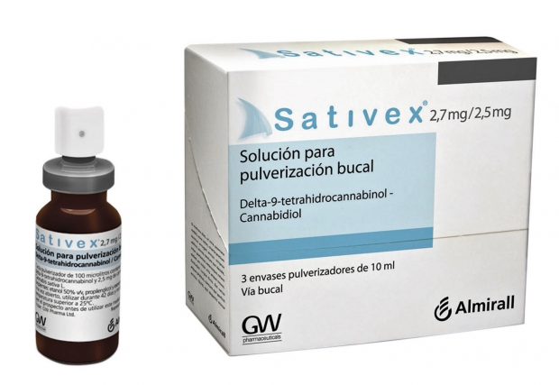
Un flacon de Sativex sous forme de spray qui est vendu sur le marché espagnol.© DR
« Nous allons enfin pouvoir soulager nos douleurs comme nos voisins européens, sans être considérés comme des délinquants ou des trafiquants », soupirent-ils. Agés de 46 et 72 ans, ils souffrent depuis des années de sclérose en plaques (Sep), une maladie qui affecte l’enveloppe des nerfs mais aussi la motricité des membres, des muscles et qui s’accompagne de douleurs souvent insupportables liées à des raideurs et des crampes.
Parmi les 80 000 personnes qui souffrent de Sep, le médicament sera efficace pour seulement 8 000 à 10 000 malades, douloureux chroniques. Une « niche », pour reprendre la formule consacrée, fortement symbolique puisque la France interdit le produit depuis 1953 et refuse d’alléger la législation, même à titre antalgique ou compassionnel. Les procédures d’autorisation temporaire d’utilisation (ATU), souvent appliquées pour des médicaments innovants contre des maladies comme le cancer, les myopathies ou les affections rares auprès de l’Agence nationale de sécurité du médicament (ANSM), ont toujours été rejetées dans la mesure où le Sativex contenait des extraits de la plante de cannabis, un stupéfiant interdit en France. « Une façon de nous dire, à nous, malades, souffrez et taisez-vous », s’insurgent Sarah et Philippe.

L’AGENCE DU MÉDICAMENT VA AUTORISER LE SATIVEX DÈS 2014
Le point de départ de cette révolution a eu lieu le 5 juin 2013, avenue de Ségur, au siège du ministère de la Santé. Marisol Touraine, contre toute attente, a publié un décret autorisant la mise sur le marché de médicaments issus du cannabis, ouvrant une véritable brèche dans la pharmacopée française. C’est l’ANSM qui a été missionnée pour étudier les conditions de mise sur le marché et de délivrance du Sativex que tout le monde attend pour le début de l’année prochaine.
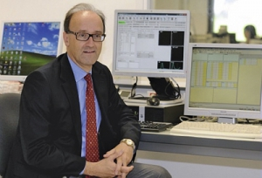
Le Pr Patrick VermerschDR
Mais de nombreux spécialistes, malades, médecins, industriels et politiques considèrent que cet événement, tant espéré par les malades, n’est qu’une première étape. « D’autres indications du Sativex sont à l’étude, explique le Pr Patrick Vermersch, un des spécialistes de la sclérose en plaques au CHU de Lille, qui a réalisé des essais cliniques sur le produit. Je pense aux douleurs liées au cancer… »
En France, le Marinol, un autre cannabinoïde pharmaceutique, présenté sous forme de gélules, est actuellement utilisé contre certaines douleurs fulgurantes des neuropathies, par exemple. C’est le cas dans le centre antidouleur de l’hôpital Ambroise-Paré à Boulogne-Billancourt, près de Paris, où le Pr Nadine Attal, neurologue, le prescrit depuis une dizaine d’années, dans le cadre d’une autorisation temporaire d’utilisation, à une vingtaine de patients résistants à de nombreux antalgiques, même très puissants. Le cannabis est recommandé pour d’autres indications, en particulier pour les malades atteints du sida afin de leur permettre de retrouver l’appétit et de supporter les effets secondaires, nausées et vomissements, de leurs trithérapies. Toutefois, aujourd’hui, rares sont ceux qui peuvent bénéficier de ces molécules. Depuis 2001, seulement 150 demandes d’ATU ont été acceptées pour le Marinol, mais aucune pour le Sativex, alors qu’il est prescrit par nos voisins européens !

450 EUROS POUR DU CANNABIS MÉDICAL ACHETÉ À LONDRES
Une situation jugée révoltante par les malades français qui n’ont pas attendu Marisol Touraine pour se soigner avec du cannabis. Depuis des années, des patients résistants à de nombreux antalgiques, y compris la morphine, franchissent le Rubicon à leurs risques et périls et se fournissent en médicaments ou en plantes sur les marchés européens. Il suffit de parcourir les réseaux sociaux, les forums et les chats pour s’en convaincre.
Lasse de se voir refuser l’utilisation de ces molécules et plantes, Sarah a choisi l’année dernière de se rendre à Londres avec une prescription d’un médecin français. Elle a pu rencontrer un homologue anglais et se procurer un médicament en pharmacie à base d’extraits de plantes ; trois flacons sous forme de spray buccal pour 450 euros. Coût du voyage, honoraires du médecin britannique (200 euros) et déplacement en Eurostar compris : près de 1 000 euros. Sarah se rend également tous les trois mois à Amsterdam dans un coffee shop pour se fournir en plantes de cannabis dont elle connaît la qualité.
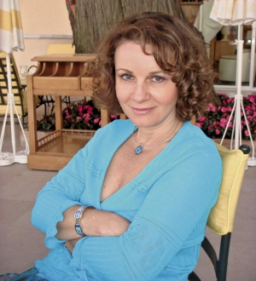
SarahDR
« J’en achète environ 30 grammes à 12 euros le gramme, ce qui me coûte 360 euros, et j’ai toujours sur moi une ordonnance de mon médecin français qui stipule que le produit Amnesia Haze, qui n’est pas de la résine, me fait du bien. » Car, en l’absence de réglementation et surtout d’autorisation de consommer des médicaments à base de cannabis, les utilisateurs, aussi souffrants soient-ils, sont considérés comme délinquants et condamnables par les tribunaux français. Dominique Liumachi, 40 ans, en a fait la triste expérience. Atteint d’une myopathie avec dégénérescence musculaire depuis l’âge de 7 ans, il vient d être condamné par la cour d’appel de Besançon pour détention et utilisation de plantes de cannabis.
« C’est scandaleux de me prendre pour un toxicomane, s’indigne-t-il. Je suis un malade et le cannabis que je consomme depuis près de vingt ans me soulage et me permet de survivre. » Son cas n’est pas unique.
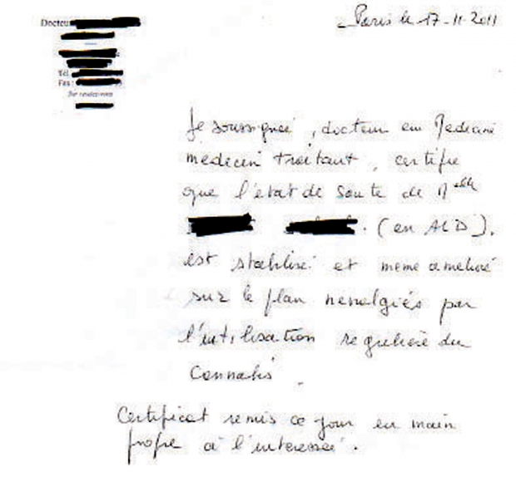
Cette ordonnance permet à Sarah de justifier de l’intérêt du cannabis contre ses douleurs. Elle achète le Sativex à Londres.© DR
D’autres patients ont été inquiétés ou condamnés par les tribunaux. Les médecins prescripteurs français aussi sont dans le collimateur. En octobre 2012, à Lyon, lors d’un congrès international sur la sclérose en plaques, les spécialistes français se sont vu interdire l’entrée à une session sur le Sativex, dans la mesure où le cannabis est toujours interdit sur le territoire national. Pas question pour le laboratoire espagnol Almirall, en négociation avec les autorités françaises, de prendre le moindre risque. La société est en train de négocier une autorisation de mise sur le marché et un prix confortable qui devrait avoisiner les 400 euros pour un conditionnement de trois flacons du produit.

LE CANNABIS MÉDICAL N’EST PAS UNE RÉVOLUTION THÉRAPEUTIQUE
Pour beaucoup de malades, cette crispation française est le résultat d’un amalgame entre cannabis médical et cannabis récréatif et est liée à la crainte de créer une dépendance auprès des patients sous cannabinoïdes. Ce que réfutent les médecins spécialisés dans la douleur, la sclérose en plaques ou le cancer. « Si le risque et les effets secondaires ne sont pas absents mais minimes, explique le Pr Attal, la prescription sera hyper encadrée et surveillée comme pour celle des morphiniques afin d’éviter ce type de problème. » Même avis pour le Pr Patrick Vermersch ainsi que le Dr William Lowenstein, addictologue, qui ne redoutent pas le risque de dépendance des patients sous cannabis. Préfère-t-on les laisser souffrir des journées entières pendant des années ? Reste une dernière question, sûrement la plus importante : ces médicaments sont-ils véritablement efficaces contre les douleurs ?
La plupart des études internationales affichent un chiffre de 30 % de bons répondants pour le Sativex. « Dans notre essai sur 25 patients, nous avons enregistré des scores de l’ordre de 40 % », commente Patrick Vermersch. Mais aucun spécialiste ne croit en une révolution dans la prise en charge de la douleur. « L’arrivée de ces produits va élargir l’arsenal des médicaments mis à la disposition du monde médical et des malades », ajoute Nadine Attal. Un sentiment partagé par les utilisateurs, notamment du Marinol, du Sativex et du Bedrocan (vendu sous forme de plantes de cannabis dans les officines hollandaises).
En utilisant le Sativex en spray buccal, Sarah a été déçue alors que Philippe a constaté une diminution de sa douleur de l’ordre de 30 %. Mais pour tous ces patients et leurs associations, comme l’Union francophone pour les cannabinoïdes en médecine (UFCM) ou Principes actifs, présidée Fabienne Lopez, il faut aller encore plus loin que la mise sur le marché. « Des malades qui le souhaitent et sous attestation de leur médecin, explique-t-elle, doivent pouvoir se soigner seuls avec leur propre production de cannabis sans risquer d’être poursuivis. » Une façon de rendre légale l’autoproduction à destinée médicale, couramment pratiquée depuis des années, parmi les dizaines de malades que nous avons rencontrés au cours de notre enquête.

